**HENRIQUE III, SACRO IMPERADOR ROMANO-GERMÂNICO**

Henrique III (Heinrich III, em alemão) (29 de outubro de 1017 — 5 de outubro de 1056), chamado o Negro, pertencia à dinastia saliana (ou francônia) dos Sacros Imperadores Romanos. Tornou-se rei da Germânia após a morte do pai, Conrado II, em 4 de junho de 1039. Foi coroado Imperador pelo Papa Clemente II em 1046.

Seu reinado foi marcado pela tentativa de reformar a Igreja e por seu uso de investiduras laicas para atingir objetivos políticos e religiosos. Sua política continuou sob seu filho e sucessor, Henrique IV, e levou ao conflito conhecido como a Questão das Investiduras.

***Relações familiares***

Casou-se primeira vez em 1036 com Gunhilda (depois chamada Cunegunde), filha do rei Canuto II da Dinamarca e de Ema da Normandia. Tiveram uma filha:

* Beatriz

Com a morte de Gunhilda apenas dois anos depois, Henrique casou-se segunda vez com Inês da Aquitânia (1023 - 14 de Dezembro de 1077), em 1043, filha do Duque Guilherme V da Aquitânia. Tiveram:

1. Adelaide II.
2. Gisela.
3. Matilde da Germânia, casada com Rodolfo, Duque da Suábia.
4. Henrique IV, Sacro Imperador Romano.
5. Conrado II, duque da Baviera.
6. Judite da Suábia.

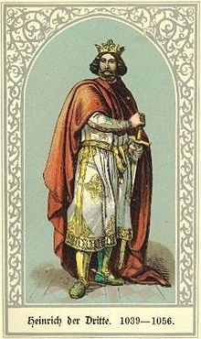

|  |  |  |
| --- | --- | --- |
| Precedido por [**Conrado II da Germânia**](http://pt.wikipedia.org/wiki/Conrado_II_da_Germ%C3%A2nia) | [**Imperador do Sacro Império Romano-Germânico**](http://pt.wikipedia.org/wiki/Lista_de_imperadores_do_Sacro_Imp%C3%A9rio_Romano-Germ%C3%A2nico) [1039](http://pt.wikipedia.org/wiki/1039) — [1056](http://pt.wikipedia.org/wiki/1056) | Sucedido por [**Henrique IV da Germânia**](http://pt.wikipedia.org/wiki/Henrique_IV_da_Germ%C3%A2nia) |

Representação de Henrique III.

Representação de Henrique III.